Ficha técnica Seminario-Taller "Educación Inclusiva: un universo para todas las personas"

Fecha:
Municipio:

Objetivo general del taller: Promover conocimientos sobre la educación inclusiva, sus adecuados procesos, enmarcados desde la toma de consciencia de los modelos de derechos y sociales de la discapacidad. Además resaltar la importancia de la implementación del Diseño universal del Aprendizaje y los Planes de Individuales de Ajustes Razonables.
Se presentan dos opciones metodológicas para realizar este taller.
Opción 1
Duración del taller: 360 minutos (6 horas)
Fases | Tiempo (en minutos) | Objetivo específico | Descripción de las actividades | Facilitador | Materiales
El encuadre | 30 minutos | Concertar los acuerdos de trabajo de la sesión, reconocer los participantes del grupo y presentación del equipo. | Se presentan los facilitadores frente al grupo y se da una introducción del Proyecto PAID, para luego proceder a generar los acuerdos grupales de comportamiento durante toda la sesión. Después de establecer los acuerdos se expone el orden del día con los temas respectivos a tratar.  Se exponen datos sociodemográficos y de prevalencia en discapacidad y educación en el municipio desde el diagnóstico que se realizó en el proyecto.  Se realiza una evaluación inicial de conocimientos y saberes. | Director técnico componente 1, directora técnica componente 3 y profesional de campo.  Persona experta en educación inclusiva. | Computador, video beam.
Fase de construcción inicial | 150 minutos | Se realiza actividad de sensibilización y toma de conciencia de la discapacidad. | Se realiza una actividad para dar inicio al tema central del espacio formativo.  Momento 1: Concienciación sobre la diversidad, desde el ámbito de la discapacidad. Se realiza:  Actividad #1: Bienvenida: “Siéntate en la silla”  Actividad #2: Reflexionemos sobre la silla  ¿Qué sentí con la actividad, me sentí excluido, me sentí incluido, me logré sentar?  Actividad #3 ¿Cómo veo al otro?  Momento 2: se trabaja el tema COMPRENDIENDO EL PARADIGMA DE LA DISCAPACIDAD.  Se habla sobre modelos que han abordado el concepto de discapacidad, desde el siglo XIX hasta la actualidad.  Momento 3: LA DISCAPACIDAD EN EL MARCO DE LA EDUCACIÓN INCLUSIVA, EL ENFOQUE DE DERECHOS Y LA ATENCIÓN DIFERENCIAL.  Normatividad en educación inclusiva e historia, de forma general y se hace entrega de separadores con resumen de las normas.  - Decreto 1421 de 2017: Todos los estudiantes con discapacidad, sin discriminación alguna, tienen el derecho de acceder a la oferta institucional existente.  - Circular 020 de 2022: Busca que las ETC en educación establezcan acciones para tener una oferta educativa pertinente para promover la educación sin exclusión alguna.  - Circular 021 de 2022: Plazo hasta el 31 de octubre de 2023 para radicar ante el MEN el informe del proceso de caracterización y el plan de trabajo para iniciar el tránsito a ofertas educativas incluyentes.  Actividad #1: Vídeo: Discapacidad y Derecho  Momento 4: ORIENTACIONES TÉCNICAS, ADMINISTRATIVAS Y PEDAGÓGICAS PARA LA ATENCIÓN EDUCATIVA A ESTUDIANTES CON DISCAPACIDAD EN EL MARCO DE LA EDUCACIÓN INCLUSIVA  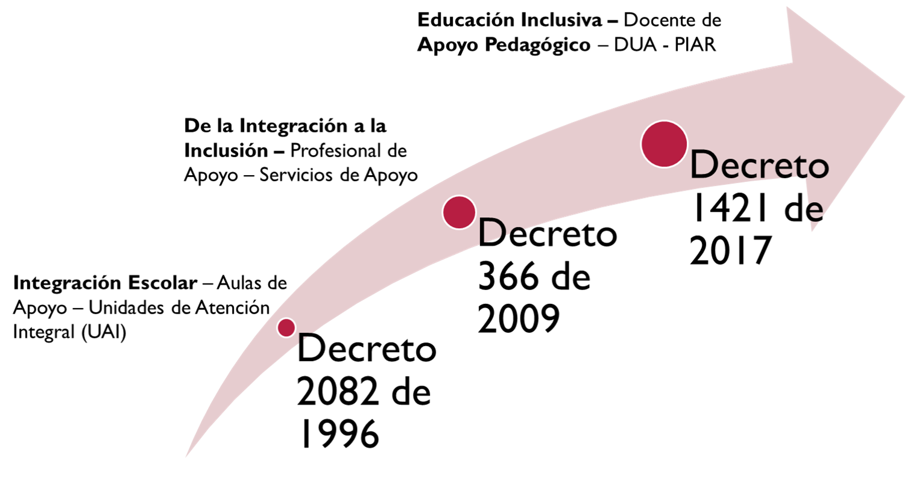 | Personas expertas en educación inclusiva. | Computador, vídeo beam, conexión a internet, audio.  Separadores libros normatividad educación inclusiva.  Block de hojas blancas, block de hojas iris, tijeras, silicona líquida, cinta de enmascarar, cartulina, papel kraft, marcadores, lapiceros.
Fase de recolección de datos | 150 minutos | Se desarrolla Tema de DUA (Diseño Universal para el aprendizaje) y PIAR (plan individual de ajustes razonables). | Momento 5: UN UNIVERSO PARA TODAS LAS PERSONAS.  Se toca el tema de Diseño Universal para el aprendizaje. Se reflexiona respecto a la construcción de experiencias significativas de aprendizaje, desde el punto de partida del DUA, que todas las personas somos DIFERENTES.  Actividad #1: “El pulpo”  Actividad #2: Reflexiones sobre la actividad del pulpo  Actividad #3: Vídeo: Diseño Universal para el Aprendizaje. DUA.  Base teórica del DUA.  ¿QUÉ APRENDO? Redes de conocimiento.  ¿CÓMO LO APRENDO? Redes estratégicas  ¿POR QUÉ LO APRENDO? Redes afectivas.  Práctica del DUA.  Actividad #4: Planear bajo el Diseño Universal.  Se trabaja el siguiente tema central del seminario taller: PIAR.  Se comienza con una reflexión EN VIDEO.  Se habla sobre PIAR, identificación de barreras en el aprendizaje, el desarrollo y la participación en contexto escolar. Se continúa con tema de ajustes razonables.  Momento 6: Práctica del PIAR.  Posterior al ejercicio práctico, se comparten ejemplos de barreras para el aprendizaje y ajustes razonables. | Personas expertas en educación inclusiva. | Computador, vídeo beam, conexión a internet, audio.  Block de hojas blancas, block de hojas iris, tijeras, silicona líquida, cinta de enmascarar, cartulina, papel kraft, marcadores, lapiceros.
La plenaria | 40 minutos | Se desarrolla Tema de PA (productos de apoyo) | Se trabaja el siguiente tema central del seminario taller: Productos de apoyo. Se busca que los y las participantes comprendan qué son los PA, para qué sirven y cómo pueden construirse de bajo costo, además de los beneficios de usarlos en el aula y fuera de ella.  Se entregan kits con algunos productos de apoyo. | Directora técnica componente II y profesional campo proyecto paid. | Computador, vídeo beam, conexión a internet, audio
La devolución | 20 minutos | Recoger las impresiones y evaluación del grupo sobre la jornada, consolidar los compromisos grupales, diligenciar la asistencia. | Se realiza evaluación de saberes final, para comparar conocimientos con el test inicial.  Se comparte el formato de evaluación del seminario taller vía Google forms y el formato asistencia para que cada participante pueda diligenciarlos.  Por último, se cede la palabra al grupo para escuchar los comentarios sobre su experiencia participando en el taller, se invita a que en un papelito de colores adhesivo, escriban un compromiso o varios si es el caso, que se llevan del seminario taller, para favorecer la educación inclusiva y la inclusión de PcD. | Directores técnicos y profesionales de campo. | Computador, vídeo beam, conexión a internet, audio.  Notas adhesivas y afiche para pegar compromisos.

Referencias
Constitución Política de Colombia [Const]. Art. 67 de julio de 1991 (Colombia).
Convención sobre los Derechos de las personas con Discapacidad (2006). Asamblea General de la Naciones Unidas. 13 de diciembre de 2006.
Ley Estatutaria 1618 de 2013. “Por medio de la cual se establecen las disposiciones para garantizar el pleno ejercicio de los derechos de las personas con discapacidad”. Febrero 17 de 2013. D.O. 48.717.
Ley 1346 de 2009. “Por medio de la cual se aprueba la "Convención sobre los Derechos de las personas con Discapacidad", adoptada por la Asamblea General de la Naciones Unidas el 13 de diciembre de 2006”. Julio 31 de 2009.
Política Pública Nacional de discapacidad e inclusión social. Ministerio de salud y protección social 2013 - 2022. Ministerio de Salud y Protección Social Oficina de Promoción Social. Grupo de Gestión en Discapacidad. Diciembre de 2015.
MEN, (2017). Documento de orientaciones técnicas, administrativas y pedagógicas para la atención educativa a estudiantes con discapacidad en el marco de la educación inclusiva
Decreto 1421 de 2017. “ Por el cual se reglamenta en el marco de la educación inclusiva la atención educativa a la población con discapacidad”. Agosto 29 de 2017.
Tomado de: “Plan Individual de Ajustes Razonables – una herramienta para la equidad”. Presentación realizada por MEN, 24/07/2019. II Encuentro Departamental de Educación Inclusiva – Antioquia. (Medellín)

Opción 2

Duración del taller: 360 minutos (6 horas)
Fases | Tiempo (en minutos) | Objetivo específico | Descripción de las actividades | Facilitador | Materiales
El encuadre | 30 minutos | Concertar los acuerdos de trabajo de la sesión, reconocer los participantes del grupo y presentación del equipo. | Se presentan los facilitadores frente al grupo y se da una introducción del Proyecto PAID, para luego proceder a generar los acuerdos grupales de comportamiento durante toda la sesión. Después de establecer los acuerdos se expone el orden del día con los temas respectivos a tratar.  Se exponen datos sociodemográficos y de prevalencia en discapacidad y educación en el municipio desde el diagnóstico que se realizó en el proyecto.  Se realiza una evaluación inicial de conocimientos y saberes. | Director técnico componente 1, directora técnica componente 3 y profesional de campo.  Personas expertas en educación inclusiva. | Computador, video beam.
Fase de construcción inicial | 150 minutos | Se realiza actividad de sensibilización y toma de conciencia de la discapacidad.  Se desarrolla Tema de DUA (Diseño Universal para el aprendizaje) | Se realiza una actividad para dar inicio al tema central del espacio formativo.  Momento 1: Conversación sobre inclusión con los y las participantes, sobre la naturaleza de la educación inclusiva como educación para todas las personas. Se habla sobre normatividad en educación inclusiva e historia, de forma general y se hace entrega de separadores con resumen de las normas.  - Decreto 1421 de 2017: Todos los estudiantes con discapacidad, sin discriminación alguna, tienen el derecho de acceder a la oferta institucional existente.  - Circular 020 de 2022: Busca que las ETC en educación establezcan acciones para tener una oferta educativa pertinente para promover la educación sin exclusión alguna.  - Circular 021 de 2022: Plazo hasta el 31 de octubre de 2023 para radicar ante el MEN el informe del proceso de caracterización y el plan de trabajo para iniciar el tránsito a ofertas educativas incluyentes.  Momento 2: Diseño Universal para el aprendizaje. Se reflexiona respecto a la construcción de experiencias significativas de aprendizaje, desde el punto de partida del DUA, que todas las personas somos DIFERENTES. Se hace una pregunta exploradora: ¿por qué el diseño estándar de la enseñanza es excluyente?  Base teórica del DUA.  ¿QUÉ APRENDO? Redes de conocimiento.  ¿CÓMO LO APRENDO? Redes estratégicas  ¿POR QUÉ LO APRENDO? Redes afectivas.  Momento 3: Práctica del DUA. | Personas expertas en educación inclusiva. | Computador, vídeo beam, conexión a internet, audio.  Separadores libros normatividad educación inclusiva.  Block de hojas blancas, block de hojas iris, tijeras, silicona líquida, cinta de enmascarar, cartulina, papel kraft, marcadores, lapiceros.
Fase de recolección de datos | 150 minutos | Se desarrolla Tema de PIAR (plan individual de ajustes razonables) | Momento 4: Lectura reflexiva.  Momento 5: Se trabaja el siguiente tema central del seminario taller, PIAR.  Se comienza con una reflexión respecto a imaginarios sociales de personas con discapacidad intelectual y psicosocial y sin aparente discapacidad.  Se habla sobre PIAR, identificación de barreras en el contexto, barreras físicas, actitudinales y en la comunicación, para dar paso al tema de ajustes razonables.  Momento 6: Práctica del PIAR.  Posterior al ejercicio práctico, se comparten ejemplos de barreras para el aprendizaje y ajustes razonables. | Personas expertas en educación inclusiva. | Computador, vídeo beam, conexión a internet, audio.  Block de hojas blancas, block de hojas iris, tijeras, silicona líquida, cinta de enmascarar, cartulina, papel kraft, marcadores, lapiceros.
La plenaria | 40 minutos | Se desarrolla Tema de PA (productos de apoyo) | Se trabaja el siguiente tema central del seminario taller, Productos de apoyo, buscando que los y las participantes comprendan qué son los PA, para qué sirven y cómo pueden construirse de bajo costo, además de los beneficios de usarlos en el aula y fuera de ella.  Se entregan kits con algunos productos de apoyo. | Directora técnica componente II y profesional campo proyecto paid. | Computador, vídeo beam, conexión a internet, audio
La devolución | 20 minutos | Recoger las impresiones y evaluación del grupo sobre la jornada, consolidar los compromisos grupales, diligenciar la asistencia. | Se realiza evaluación de saberes final, para comparar conocimientos con el test inicial.  Se comparte el formato de evaluación del seminario taller vía Google forms y el formato asistencia para que cada participante pueda diligenciarlos.  Por último, se cede la palabra al grupo para escuchar los comentarios sobre su experiencia participando en el taller, se invita a que en un papelito de colores adhesivo, escriban un compromiso o varios si es el caso, que se llevan del seminario taller para favorecer la educación inclusiva y la inclusión de PcD. | Directores técnicos y profesionales de campo. | Computador, vídeo beam, conexión a internet, audio.  Notas adhesivas y afiche para pegar compromisos.

Referencias
Alba, P. C.; Sánchez Serrano, J. M. y Zubillaga del Río, A. (2011). DUA, Diseño Universal para el Aprendizaje. (Documento adaptado a la versión 2018). EDUCADUA https://www.educadua.es/doc/dua/Si%CC%81ntesis-Pautas%20DUA-Adaptado-V-2018.pdf
Castro, R. (2017). Diseño universal para el aprendizaje y co-enseñanza: estrategias pedagógicas para una educación inclusiva. RIL editores. https://elibro.net/es/ereader/univucn/106262?page=66
Colombia aprende. Derechos básicos de aprendizaje. https://www.colombiaaprende.edu.co/recurso-coleccion/derechos-basicos-de-aprendizaje-en-todas-las-areas
Ministerio de Educación Nacional. (2006). Estándares Básicos de Competencias en Lenguaje, Matemáticas, Ciencias y Ciudadanas. https://www.mineducacion.gov.co/1621/articles-340021_recurso_1.pdf
Ministerio de Educación Nacional. (2017). Por el cual se reglamenta en el marco de la educación inclusiva la atención educativa a la población con discapacidad. [Decreto 1421]. https://www.icbf.gov.co/cargues/avance/docs/decreto_1421_2017.htm
Valencia, Luciano (2014). Breve historia de las personas con discapacidad: De la opresión a la lucha por los derechos. Recuperado de: http://www.rebelion.org/docs/192745.pdf

